## 配置jeiTask站点

各车型都需要配置

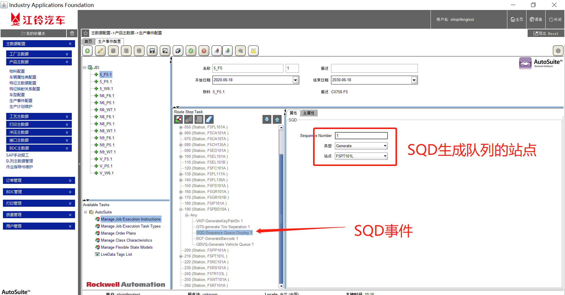

## 配置消息队列

配置该站点的sqd消息队列名称

MES_SM_QueueManageConf

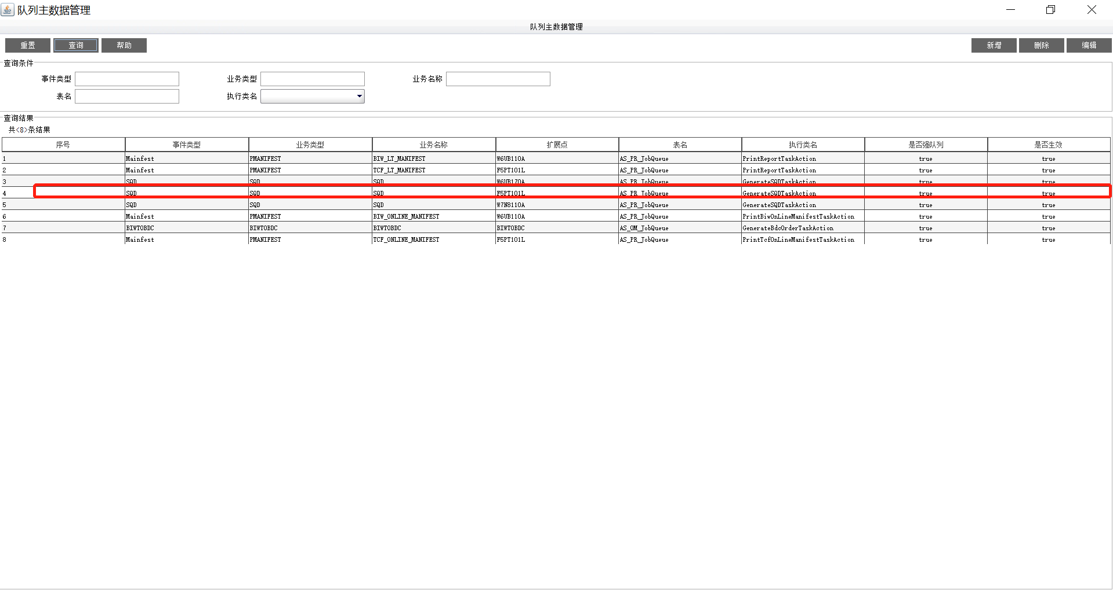

## 采用testcline 端模拟过点数据

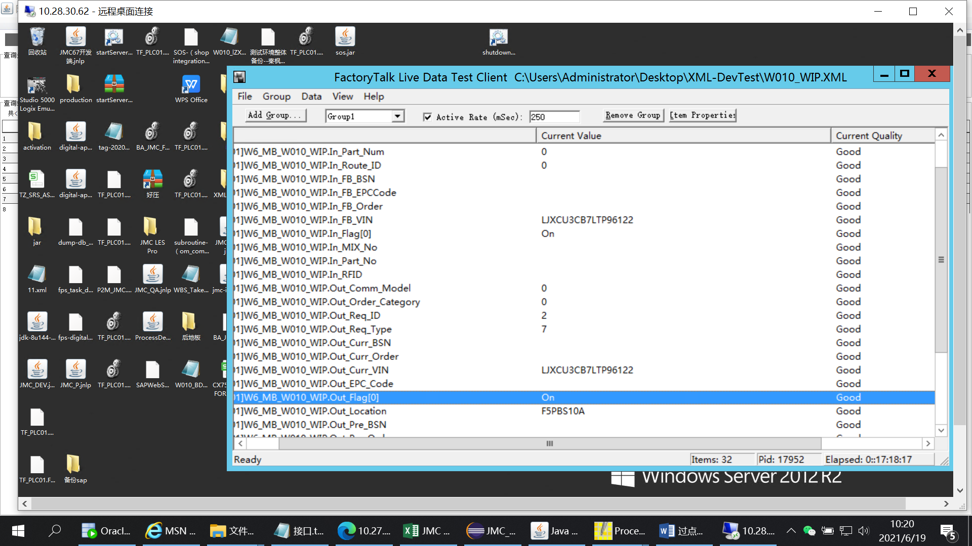

## 启动车间sos



## 启动过点sos

AS_Application_ForWipTracking

## 启动生成sqd的sos

AS_OM_Generate_SQD

## 过点成功

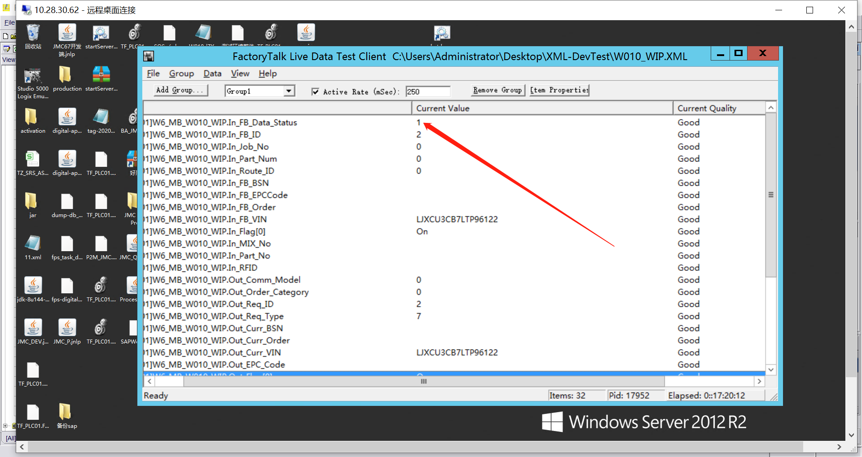

## 查看mq是否发生消息队列

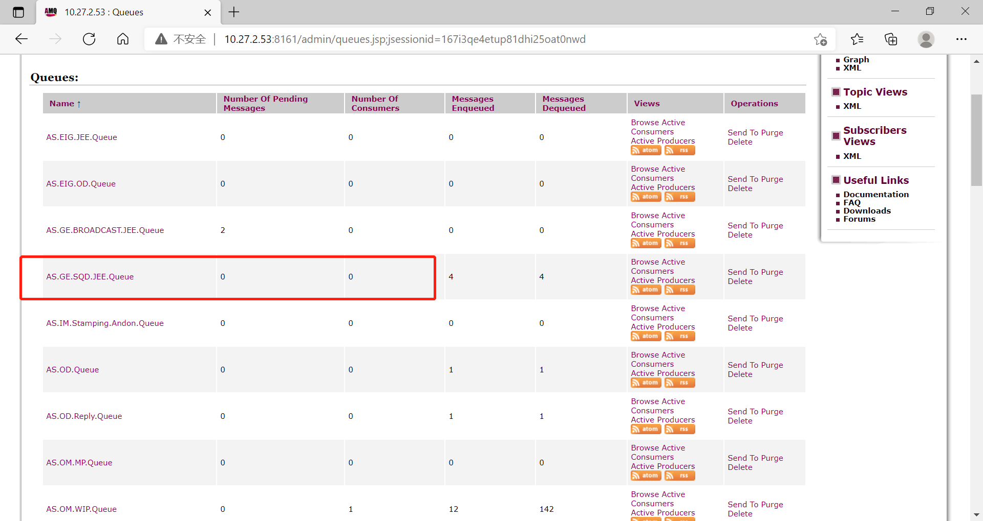

## 查看过点表查看站点的过点是否生成数据

select *from at_as_om_wipinformation where 1=1

## 查看job表看是否接收到消息队列

select *from at_as_om_jobqueue where 1=1 order by creation_time desc ;

## 查看sqd表是否生成sqd数据

select *From AT_AS_OM_SQD where 1=1 order by last_modified_time desc ;

## 服务重启

### 车间sos

### SQDsos